Esame
167340 - Trentin -Tommaso
2025-01-28
Si consideri il file di dati diab.csv contenente la pressione e l’età di 100 individui sui quali è stata testata la presenza del diabete. Si considerino le variabili Pressione e Diabete.
- Effettuare un’analisi descrittiva delle variabili Pressione e Diabete.
- Valutare se ci siano differenze tra la Pressione degli individui affetti dal Diabete e gli individui non affetti dalla patologia.
- Interpretare e commentare tutti i risultati ottenuti.
diab <- read.csv("diab.csv")
library(moments)
attach(diab)
head(diab)
## Pressione Età Diabete
## 1 68 60 1
## 2 80 29 1
## 3 70 39 0
## 4 76 23 0
## 5 78 21 0
## 6 68 25 0
N.B. Si effettua un attach del dataset per questioni di pulizia di codice, in caso si fossero avuti più dataset differenti questa pratica sarebbe stata sconsigliata in quanto potrebbe portare a confusione durante la selezione di dati.
Dall’osservazione del dataset si evince che la variabile Pressione è una variabile quantitativa, mentre la variabile Diabete è una variabile qualitativa.

Pressione
Si effettua il calcolo dei vari indici statistici mediante la funzione summary, si nota come il valore della mediana sia (seppur di poco) superiore al valore della media, è dunque presente un’assimmetria a sinistra confermata dal valore dell’indice di asimmetria (skewness) pari a circa -2.02.
summary(Pressione)
## Min. 1st Qu. Median Mean 3rd Qu. Max.
## 0.00 64.00 72.00 68.18 78.00 98.00
boxplot(Pressione)
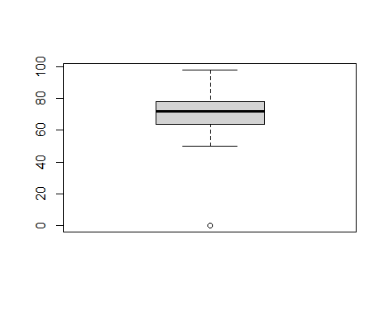 Dal calcolo dell’indice di curtosi si nota che la distribuzione non è normocurtica infatti il valore è circa 8.40 al di sopra del limite 3 (è quindi platicurtica).
skewness(Pressione)
## [1] -2.202542
kurtosis(Pressione)
## [1] 8.395821

Diabete
Esendo Diabete una variabile qualitativa se ne può calcolare la tabella delle frequenze e può essere rappresentata graficamente tramite un barplot. Avendo solamente due possibili modalità si può verificare come l’assenza (0) di diabete sia più comune della presenza (1).
(freq_ass <- table(Diabete))
## Diabete
## 0 1
## 69 31
(freq_perc=freq_ass/length(Diabete)*100)
## Diabete
## 0 1
## 69 31
barplot(freq_perc,xlab="Diabete")
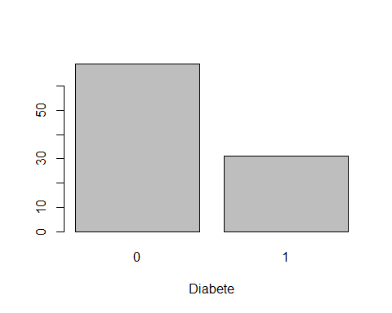

Relazione tra le variabili
Si studia il variare della variabile Pressione al variare della variabile Diabete
boxplot(Pressione~Diabete,xlab="Diabete",ylab="Pressione")
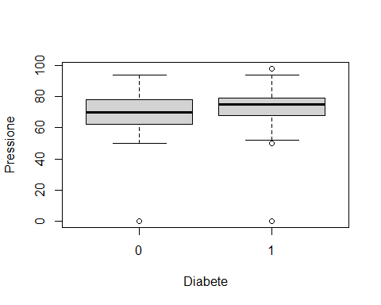
tapply(Pressione,Diabete,summary)
## $`0`
## Min. 1st Qu. Median Mean 3rd Qu. Max.
## 0.00 62.00 70.00 67.43 78.00 94.00
##
## $`1`
## Min. 1st Qu. Median Mean 3rd Qu. Max.
## 0.00 68.00 75.00 69.84 79.00 98.00
Guardando la media dei valori di Pressione riferiti ai soggetti affetti da Diabete e da quelli che non ne sono affetti si può notare una differenza non irrilevante. Si può quindi affermare che c’è differenza fra le due medie.

Test sulle medie
Si effettua quindi un test sulla differenza delle medie di due popolazioni indipendenti.

Normalità delle due variabili
Si verifica innanzitutto se le due variabili hanno una distribuzione normale attraverso i qqplot.
affetti = Pressione[Diabete == 1]
non_affetti = Pressione[Diabete == 0]
qqnorm(affetti)
qqline(affetti)
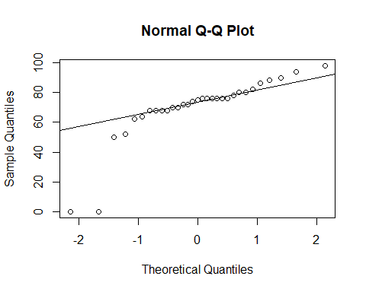
qqnorm(non_affetti)
qqline(non_affetti)
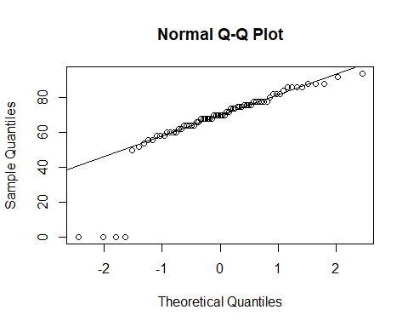
Dai qqplot si nota che, se per i soggetti non affetti da Diabete si può affermare che hanno distribuzione approssimabile ad una normale, per i soggetti affetti invece questo non può essere detto completamente, in quanto specialmente alle code la distribuzione si discosta dalla retta.

Test sulla rapporto di varianze
Si effettua quindi un test sull’uguaglianza delle varianze, tale test può essere eseguito anche se non entrambe le variabili sono normali in quanto si dispone di una dimensione campionaria sufficientemente grande
var.test(affetti,non_affetti)
##
## F test to compare two variances
##
## data: affetti and non_affetti
## F = 1.183, num df = 30, denom df = 68, p-value = 0.5584
## alternative hypothesis: true ratio of variances is not equal to 1
## 95 percent confidence interval:
## 0.6625702 2.2751938
## sample estimates:
## ratio of variances
## 1.183049
Ottenendo un p-value pari a 0.56 (significativamente maggiore di 0.1), si evince che ci sia una significativa uguaglianza tra le varianze, per cui non si rifiuta l’ipotesi nulla ed è quindi possobile imporre la condizione che la varianza delle popolazioni sia incognita ma uguale nelle due popolazioni nel test per le medie.
t.test(affetti,non_affetti,var.equal = T)
##
## Two Sample t-test
##
## data: affetti and non_affetti
## t = 0.55163, df = 98, p-value = 0.5825
## alternative hypothesis: true difference in means is not equal to 0
## 95 percent confidence interval:
## -6.244099 11.051953
## sample estimates:
## mean of x mean of y
## 69.83871 67.43478
Dai risultati ottenuti (p-value pari a circa 0.58, maggiore di 0.1) è possibile dedurre che non ci sia ragione di rifiutare l’ipotesi nulla di uguaglianza fra le medie. Si arriva quindi alla conclusione che presenza o assenza di Diabete non vadano ad influire significativemente sul livello di pressione di un individuo.

